Лабораторная работа №5
Кац Григорий Михайлович
Содержание

Список иллюстраций

Список таблиц

Цель работы
Познакомиться с pass, gopass, native messaging, chezmoi. Научиться пользоваться этими утилитами, синхронизировать их с гит.

Задание
- Установить дополнительное ПО
- Установить и настроить pass
- Настроить интерфейс с браузером
- Сохранить пароль
- Установить и настроить chezmoi
- Настроить chezmoi на новой машине
- Выполнить ежедневные операции с chezmoi

Теоретическое введение
Менеджер паролей pass — программа, сделанная в рамках идеологии Unix. Также носит название стандартного менеджера паролей для Unix (The standard Unix password manager). 1.1 Основные свойства Данные хранятся в файловой системе в виде каталогов и файлов. Файлы шифруются с помощью GPG-ключа. 1.2 Структура базы паролей Структура базы может быть произвольной, если Вы собираетесь использовать её напрямую, без промежуточного программного обеспечения. Тогда семантику структуры базы данных Вы держите в своей голове. Если же необходимо использовать дополнительное программное обеспечение, необходимо семантику заложить в структуру базы паролей. chezmoi используется для управления файлами конфигурации домашнего каталога пользователя. Конфигурация chezmoi 2.2.1 Рабочие файлы Состояние файлов конфигурации сохраняется в каталоге ~/.local/share/chezmoi. Он является клоном вашего репозитория dotfiles. Файл конфигурации ~/.config/chezmoi/chezmoi.toml (можно использовать также JSON или YAML) специфичен для локальной машины. Файлы, содержимое которых одинаково на всех ваших машинах, дословно копируются из исходного каталога. Файлы, которые варьируются от машины к машине, выполняются как шаблоны, обычно с использованием данных из файла конфигурации локальной машины для настройки конечного содержимого, специфичного для локальной машины.

4. Выполнение лабораторной работы
Устанавливаю pass. (рис. 1)
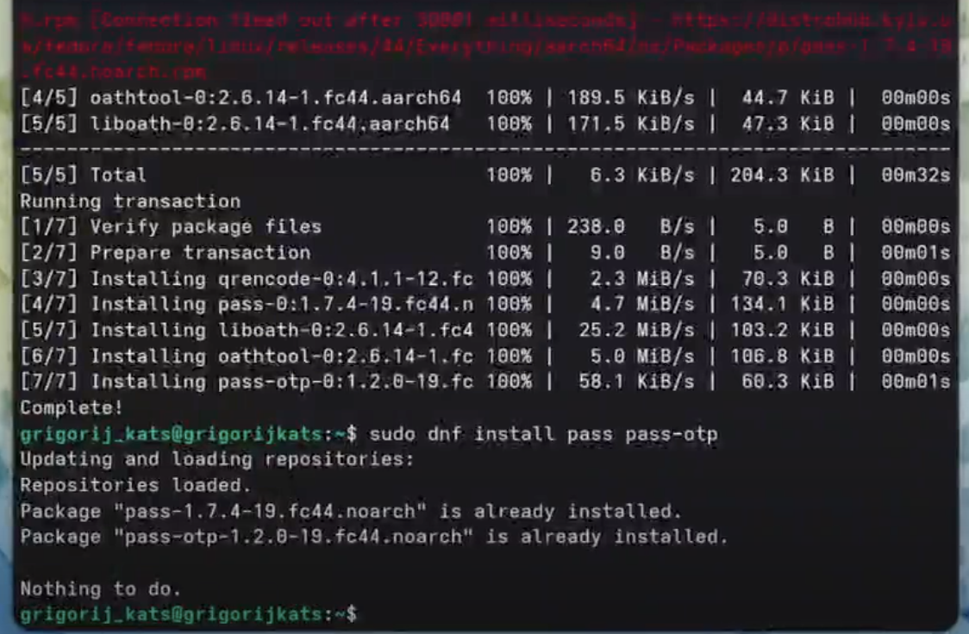
Установка ПО
Инициализирую pass на машине, создаю первый пароль. (рис. 2)
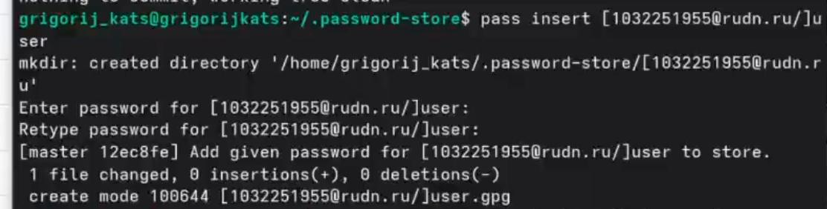
Работа с pass
Устанавливаю дополнительное ПО и шрифты. (рис. 3)
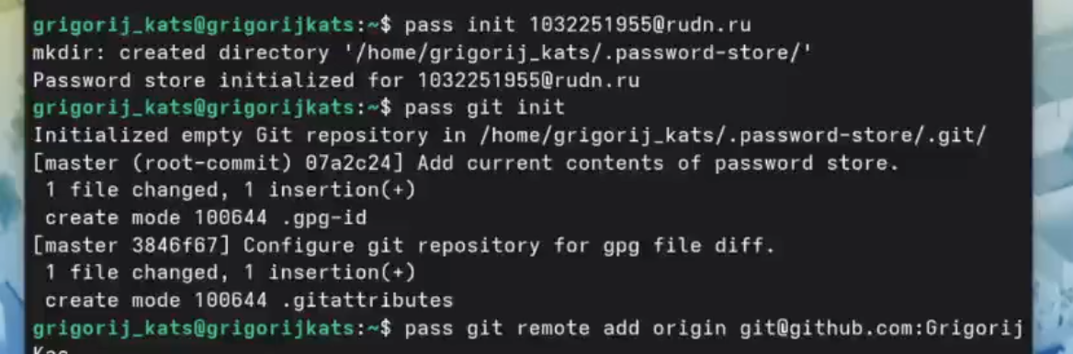
Установка ПО
Содаю и настраиваю репозиторий. (рис. 4)
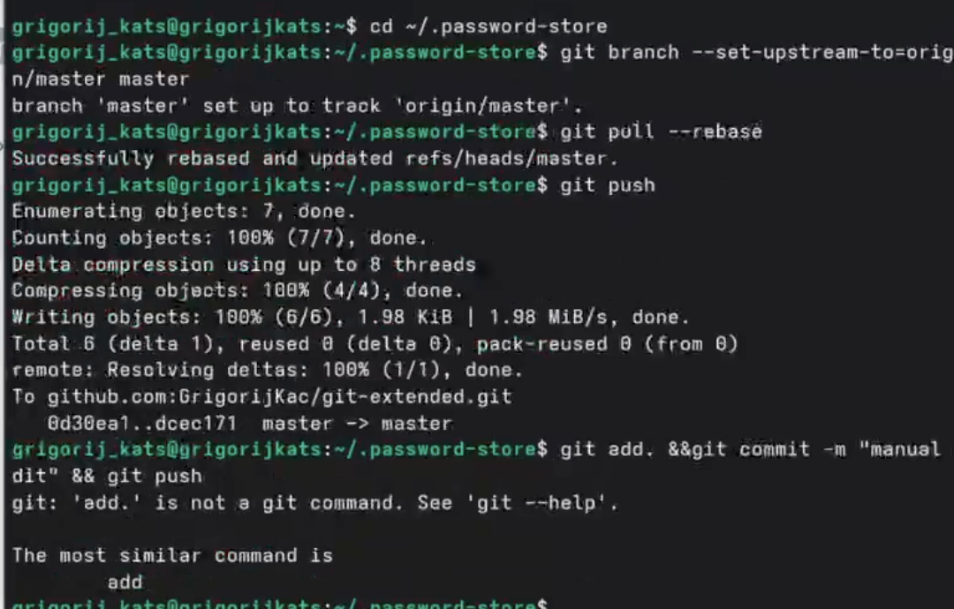
Репозиторий
Скачиваю пакеты, настраиваю интерфейс с броузером. (рис. 5)
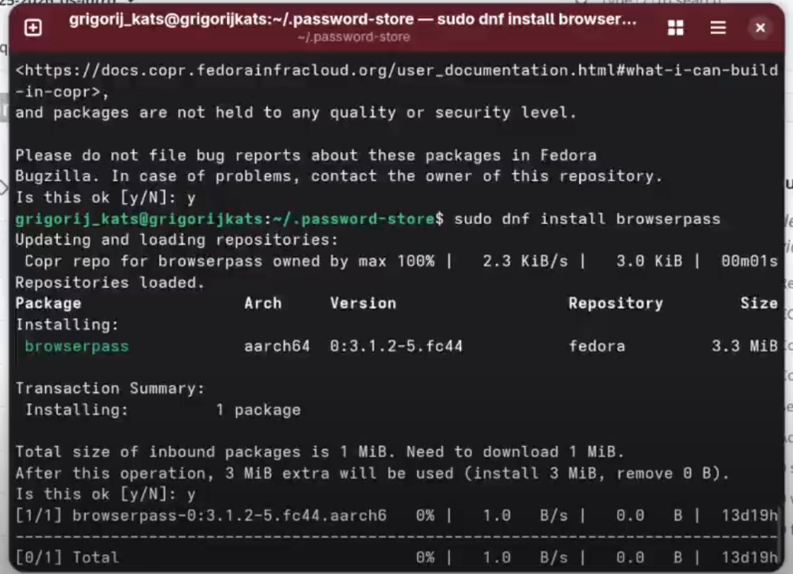
Работа с броузером
Скачиваю chezmoi, настраиваю машину и изучаю ежедневные команды. (рис. 6)
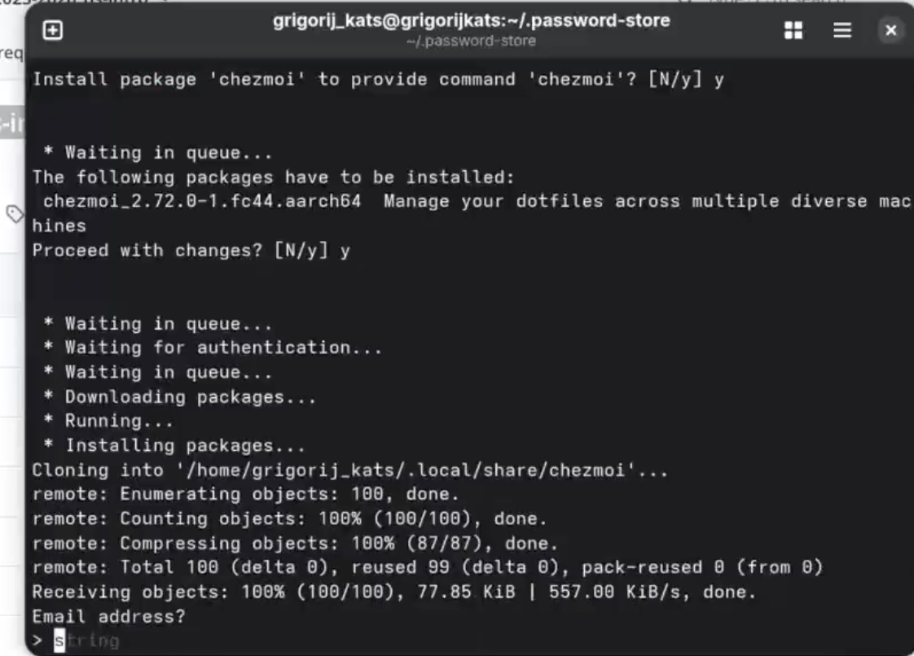
Установка chezmoi

5. Выводы
Я познакомился с pass, gopass, native messaging, chezmoi. Научился пользоваться этими утилитами, синхронизировал их с гит.

